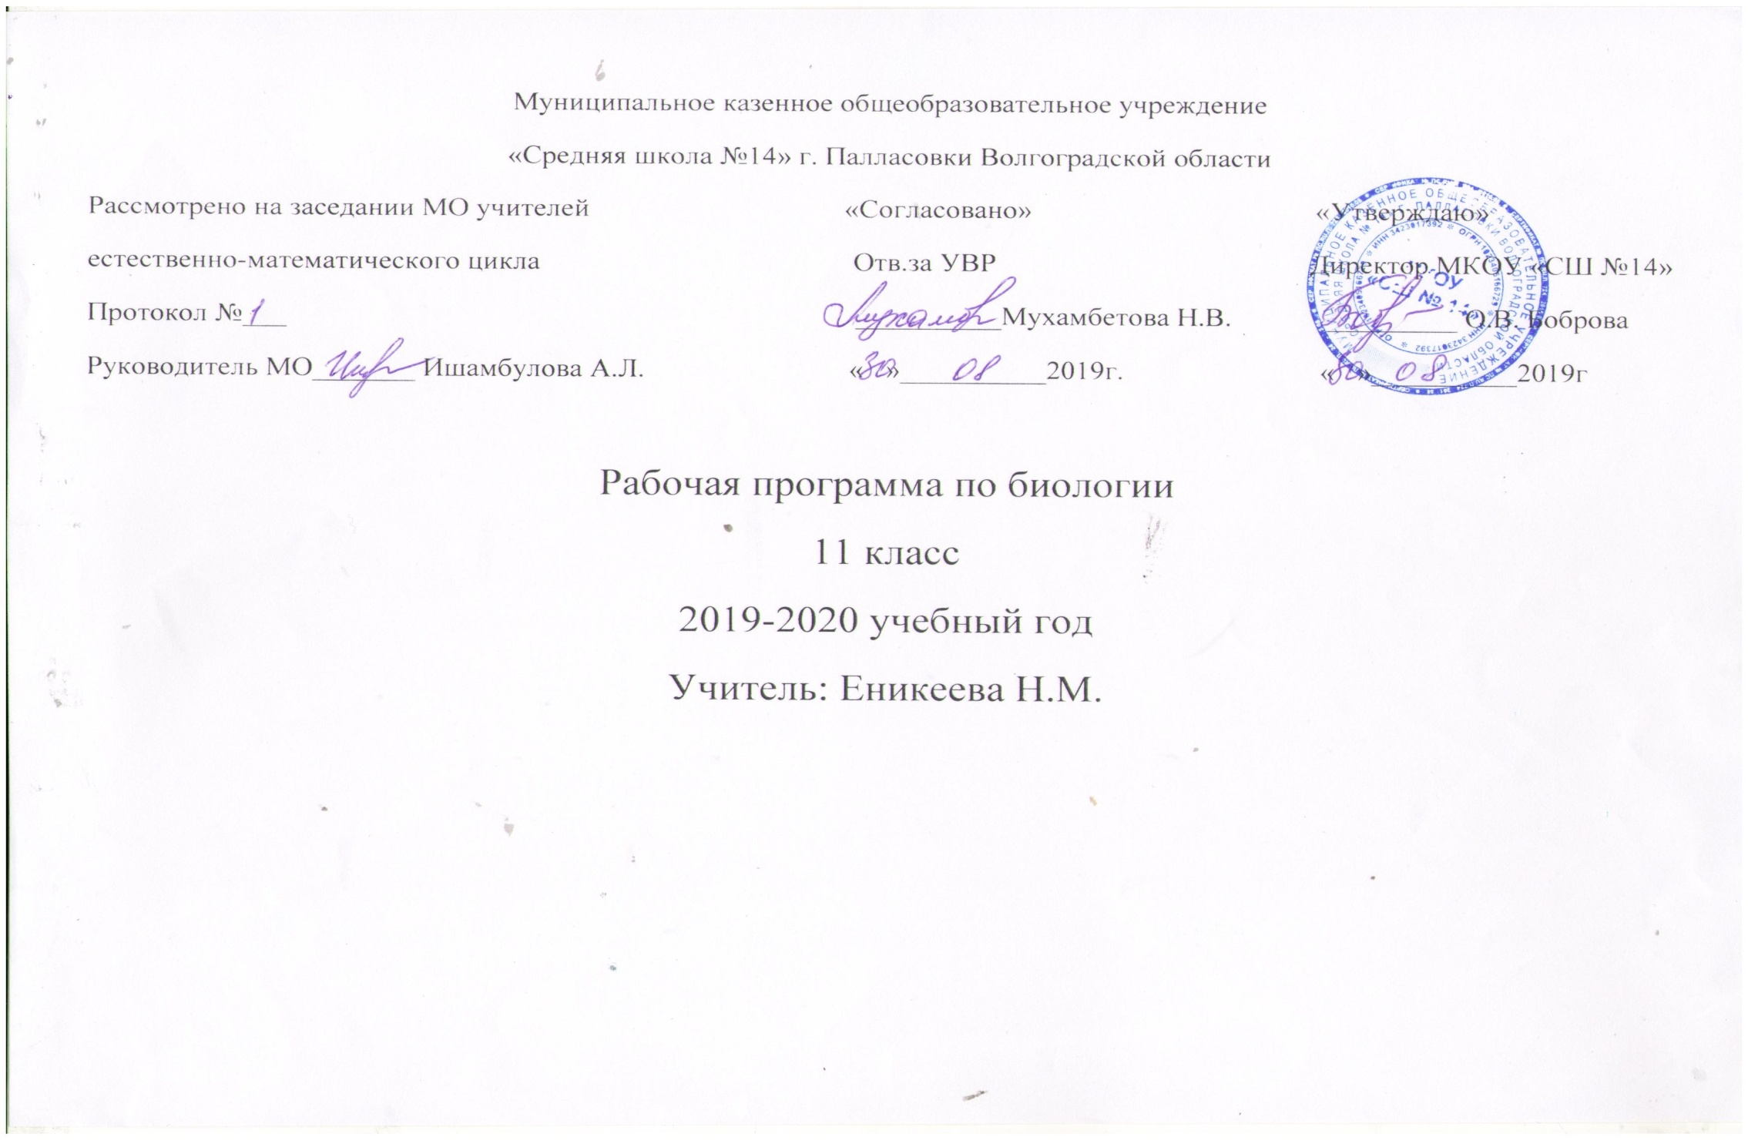

№ п./п. | Дата | Тема | Цели урока  Календарно- тематический план 11 класс (1ч. в неделю, всего-34 часа) |  | Основной материал |  | д/з | ЗУН | Оборудование | Межпредметные связи | контроль
1 | 2 | 3 | 4 |  | 5 |  | 6 | 7 | 8 | 9 | 10
Раздел 1. Основы учения об эволюции – 13 часов
1. |  | Историческое развитие эволюционного учения . |  | Дать понятие об эволюционном учении, о вкладе различных ученых в развитие его. |  | Эволюционные теории Ж.Б. Ламарка, К. Линнея, | §52 | Знать историю развития эволюционного учения. | Учебник, портреты, презентация | История, археология.
2. |  | Развитие эволюционного учения Ч. Дарвина.. |  | Дать понятие о развитие эволюционного учения Ч. Дарвина, его основных положениях |  | Положения эволюционного учения, естественный и искусственный отбор, борьба за существования | §52. | Знать основные положения эволюционного учения, естественный и искусственный отбор, борьба за существования | Учебник, портрет Дарвина | История |  | с/р
3. |  | Вид. Критерии вида. |  | Дать понятие о виде как основной единице эволюции, его основных критериях |  | Вид, критерии вида | §53 | Знать понятие вида и его критериев | Учебник, электронный учебник | География
4. |  | Морфологические особенности растений различных видов. |  | Углубить знания е о морфологическом критерии вида, закрепить умения составлять описательную характеристику растений |  | Морфологический критерий. | §53 | Называть основные морфологические особенности растений. Обосновывать их принадлежность к тому или иному виду | Гербарий, живые объекты | Экология |  | Л/р №1 «Описание особей вида по морфологическому критерию»
5. |  | Популяции. Генетический состав популяций. Изменение генофонда популяции |  | Дать понятие о популяции как единице эволюции, показать влияние движущих сил эволюции на генофонд популяции, познакомить с ненаправленными и направленными изменениями генофонда. С механизмами формирования приспособленности организмов. |  | Популяция, генофонд популяции | §54 - 56 | Называть основные понятия темы: популяция, генофонд популяции, генетическое равновесие, случайные изменения состава генофонда, дрейф генов, направленное изменение генофонда. | Таблица, презентация | Генетика |  | Биологический диктант
6. |  | Борьба за существование и ее формы. Естественный отбор и его формы |  | Сформировать понятие о борьбе за существование как дном из центральных понятий теории эволюции Ч. Дарвина, познакомить с формами борьбы за существование |  | Борьба за существование, формы борьбы за существование: внутривидовая, межвидовая. С неблагоприятными условиями, Естественный отбор, биологические адаптации, формы естественного отбора: стабилизирующий, движущий, дизруптивный, полиморфизм | §57, 58 | Называть основные формы борьбы за существование: внутривидовая, межвидовая. С неблагоприятными условиями, естественный отбор, биологические адаптации, формы естественного отбора: стабилизирующий, движущий, дизруптивный, полиморфизм | Таблицы, презентация | География |  | Тест
7. |  | Приспособление организмов к среде обитания. Изолирующие механизмы |  | Сформировать понятие о приспособленности организмов к среде обитания, закрепить умение выявлять черты приспособленности организмов к среде обитания |  | Черты приспособленности к среде обитания и ее относительный характер, репродуктивная изоляция, изолирующие механизмы: предзиготические, постзиготические | §58, 59 | Уметь выявлять черты приспособленности к среде обитания и ее относительный характер, репродуктивная изоляция, изолирующие механизмы: предзиготические, постзиготические | Таблицы, гербарий, рисунки. | Ботаника, зоология |  | Л/р №2 «Выявление у организмов приспособлений к среде обитания»
8. |  | Видообразование. |  | Дать понятие о сущности биологического процесса – видообразования, умение объяснять причины изменяемости видов |  | Микроэволюция, аллопатрическое, или географическое, видообразование, симпатрическое (экологическое и внезапное) видообразование | §60 | Знать сущность биологического процесса – видообразования, умение объяснять причины изменяемости видов | Таблицы, схемы, презентация | География, экология. |  | Тест
9 |  | Макроэволюция, ее доказательства |  | Познакомить с макроэволюцией и ее доказательствами – палеонтологическими., эмбриологическими и другими |  | Макроэволюция, переходные формы, филогенетические ряды | §61, 62 | Знать и объяснять основные понятия: макроэволюция, переходные формы, филогенетические ряды | Таблица «Сходство начальных стадий эмбрионального развития», ископаемые остатки | Палеонтология |  | с/р
10. |  | Главные направления эволюции органического мира |  | Сформировать понятие о главных направлениях эволюции, показать соотношение путей эволюции. Познакомить с типами эволюционных изменений |  | Параллелизм, конвергенция, дивергенция, ароморфоз, идиоадаптация, общая дегенерация, биологический прогресс, биологический регресс | §63 | Знать и применять на практике понятия: параллелизм, конвергенция, дивергенция, ароморфоз, идиоадаптация, общая дегенерация, биологический прогресс, биологический регресс | Таблица «Основные направления эволюции» | История, география
11. |  | Обобщающий урок по теме : «Основы учения об эволюции». |  | Обобщить основные понятия и термины темы |  |  |  |  |  |  |  | к/р
Раздел 2. Антропогенез - 4 часов.
12. |  | История развития учения об эволюции человека. |  | Дать понятие о различных гипотезах происхождения человека. |  | Вклад ученых на развитие представлений о происхождении человека | §69, сообщения | Знать о вкладе ученых на развитие представлений о происхождении человека | Таблицы, схемы, презентация | Антропология |  | Работа с таблицей
13. |  | Положение человека в системе животного мира. Основные стадии антропогенеза |  | Научить объяснять родство живых организмов, сравнивать зародыши человека и других млекопитающих |  | Антропология. Человек разумный. Парапитеки. Дриопитеки, австралопитеки, архантропы, палеоантропы, неоантропы. Питекантропы. Неандертальцы, кроманьонцы, человек умелый, человек прямоходящий. | §69, 70 | Знать основные доказательства родства человека и животных | Таблицы, модели скелета, презентация | Антропология
14. |  | Движущие силы антропогенеза |  | Сформировать понятие о движущих силах эволюции антропогенеза |  | Социальные факторы антропогенеза. Трудовая деятельность, общественный образ жизни, речь и мышление. | §71 | Уметь объяснять причины антропогенеза. Анализировать и оценивать последствия деятельности человека, развивать умение находить информацию о биологических объектах | Таблицы | История, палеонтология |  | Л/р №3 «Анализ и оценка различных гипотез происхождения человека»
15. |  | Расы и их происхождение. Прародина человека |  | Сформировать представление о расах и их происхождении, показать значение и формирование приспособленностей у представителей разных рас. |  | Человеческие расы, европеоидная, монголоидная. , австрало-негроидная, расогенез. расизм, прародина, гипотезы о прародине человека | §73, 72 | Уметь объяснять и анализировать данные о расах и их происхождении, о значение и формирование приспособленностей у представителей разных рас. | Таблицы, дополнительный материал, презентация | Антропология, история
Раздел 3. Основы селекции и биотехнологии – 3 часа.
16. |  | Задачи и методы селекции. Генетика как научная основа селекции организмов |  | Дать понятие о истории развития науки селекция, её основных методах |  | Селекция, гибридологический метод, искусственный отбор | §64 | Знать и применять на практике основные понятия темы | Таблицы. Схемы. Дополнительный материал | История
17. |  | Методы селекции растений, животных и микроорганизмов |  | Дать понятие о роли работ Н.И. Вавилова, о центрах происхождения культурных растений. |  | Центры происхождения культурных растений. Закон гомологических рядов. Гибридизация. Межлинейное скрещивание. Полиплоидия. Радиационный мутагенез, клеточная инженерия. Полиэмбриония, генетическое клонирование | §65, 66 | Иметь представление о вкладе Вавилова в развитие науки селекция, уметь распознавать центры происхождения культурных растений | Муляжи. Гербарии. Портрет Вавилова, презентация | История
18. |  | Современное состояние и перспективы биотехнологии. |  | Дать понятие о современном состоянии и перспективах биотехнологии |  | Биологические удобрения, биогумус, культура тканей, экологически чистые виды топлива | §68. сообщения | Иметь понятие о современном состоянии биотехнологии о ее значении в производстве и хоз. деятельности человека | Интернет ресурсы | Микробиология |  | Лабораторная работа. №4 Анализ и оценка этических аспектов развития некоторых исследований в биотехнологии (клонирование человека)
Раздел 4 . Основы экологии – 11 часов.
19. |  | Понятие о биосфере |  | Дать понятие об истории развития учения о биосфере, ее строении |  | Биосфера, границы биосферы | §75, 74 конспект | Знать о средах обитания, историю развития учения о биосфере | Интернет ресурсы | История
20. |  | Среда обитания организмов и ее факторы |  | Дать понятие о средах обитания, факторах среды обитания |  | Среда обитания, экологические факторы, толерантность, лимитирующие факторы. Закон минимума, биоритмы | §75 | Уметь определять факторы среды и их влияние на организмы | Таблицы, рисунки
21. |  | Местообитание и экологические ниши. |  | Дать понятие экологические ниши, показать значение экологических ниш в жизни сообщества |  | Местообитание, экологическая ниша | §76 | Знать и определять экологические ниши в сообществах | Таблицы, рисунки |  |  | П/р №1 «Выявление абиотических и биотических компонентов экосистем»
22. |  | Основные типы экологических взаимодействий. Конкурентные взаимодействия |  | Сформировать понятие о типах межвидовых отношений |  | Экологическое взаимодействие, нейтрализм. Аменсализм, комменсализм, протокооперация. Мутуализм. Симбиоз, хищничество. Паразитизм. конкуренция. Внутривидовая конкуренция, межвидовая конкуренция, принцип Гаузе | §77, 78 сообщения | Знать и уметь определять различные типы взаимодействий | Таблицы, рисунки, доклады | Ботаника, зоология |  | Работа с таблицей. Биологический диктант
23. |  | Основные экологические характеристики популяции. Динамика популяций |  | Сформировать понятие об основных экологических характеристиках популяции, о динамики в популяции, колебаниях численности. Факторах влияющих на популяционные динамики |  | Демографические характеристики, возрастная структура, плотность популяции, рождаемость, смертность | §79, 80 | Знать и уметь определять экологические характеристики популяции и их анализировать | Таблицы. рисунки. презентация | Ботаника, зоология |  | Карточки
24. |  | Экологические сообщества. Искусственные биоценозы |  | Сформировать понятие об экосистеме, познакомить с разными видами экосистем. |  | Биотические сообщества, экосистема, биосфера | §81 | Знать и уметь определять различные экосистемы, их строение и свойства | Таблицы. рисунки | Ботаника, зоология
25. |  | Сравнительная характеристика экосистем и агросистем |  | Учить определять отличительные признаки различных экосистем |  | Агросистемы, биогеоценозы | §85 | Знать и уметь анализировать различия разных экосистем | Таблицы. рисунки | Ботаника, зоология |  | Л/р 5 «Сравнительная характеристика экосистем и агросистем»
26. |  | Структура сообщества. Взаимосвязь организмов в сообществе |  | Сформировать понятие о видовой и пространственной структуре сообщества |  | Структура сообщества, видовая структура, морфологическая и трофическая структура, пищевая сеть | §82, 83 задание под  | Знать и уметь определять различные структуры сообщества | Таблицы. рисунки | Ботаника, зоология |  | с/р
27. |  | Пищевые цепи |  | Формировать понятие о пищевых цепях, познакомить с разными видами пищевых цепей |  | Дендрит, пастбищная пищевая цепь, дендритная пищевая цепь, круговорот веществ, биогенные элементы | §84 | Знать и уметь определять различные типы пищевых связей | Таблицы, рисунки. схемы | Экология, ботаника. зоология |  | Л/р № 6 «Составление схем переноса веществ и энергии в экосистемах»
28. |  | Экологическая сукцессия |  | Сформировать понятие о экологической сукцессии, познакомить с их видами |  | Сукцессия, общее дыхание сообщества, первичная и вторичная сукцессия | §87 | Знать и уметь анализировать различные сукцессии, объяснять причины смены экосистем | Схемы, рисунки, биологические мтодели | Алгебра |  | Л/р №7 «Исследование изменений в экосистемах на биологических моделях»
29. |  | Экологические пирамиды |  | Сформировать понятие о переносе энергии в сообществе, экологической пирамиде |  | Экологическая пирамида, пирамида биомасс, пирамида численности | §86 | Знать и уметь анализировать различные пирамиды | Схемы, рисунки | Алгебра |  | Тест
30. |  | Влияние загрязнений на живые организмы. Основы рационального природопользования. |  | Сформировать умения анализировать и оценивать последствия собственной деятельности в окружающей среде |  |  | Сообщения | Уметь объяснять, анализировать и оценивать последствия собственной деятельности в окружающей среде | Презентации |  |  | П/р №2 «Выявление антропогенных изменений в экосистемах своей местности»
31. |  | Обобщающий урок по теме «Основы экологии» |  | Обобщить знания детей по данной теме |  |  |  |  |  |  |  | к/р
Раздел 5 . Эволюция биосферы и человек – 3 часа.
32. |  | Гипотезы происхождения жизни |  | Дать понятие о различных гипотезах происхождения жизни на Земле |  | Креационизм, самопроизвольного зарождения, панспермии, | §89 | Знать различные гипотезы | Презентации | История |  | Л/р №8 «Анализ и оценка различных гипотез возникновения жизни на Земле»
33. |  | Эволюция биосферы |  | Дать понятие о биосфере и ее эволюции |  | Биосфера | §91, 92 | Знать и анализировать различные гипотезы развития биосферы | Портрет. таблицы, презентация | Геология, экология
34. |  | Антропогенное воздействие на биосферу |  | Дать понятие о антропогенном влиянии на биосферу |  |  | §93 | Уметь анализировать влияние антропогенных факторов на биосферу | Таблица | Экология |  | Л/р №9 «Анализ и оценка глобальных антропогенных изменений в биосфере»
35. |  | Обобщающий урок по теме «Эволюция биосферы и человек» |  | Повторить и обобщить знания о биосфере и ее эволюции |  |  |  |  |  |  |  | к/р

